Pozdravljeni!
Verjetno že pogrešate žogo in družbo. Potrpite ,čas je ,da vsak zase naredimo čim več ,da bomo vse tehnične elemente skupinskih športov kar se da natrenirali in ob prihodu v šolo vse to uporabili v igri.
Današnja vadba :Ogrevanje -15 minut lahkotnega teka
-kompleks gimnastičnih vaj z žogo 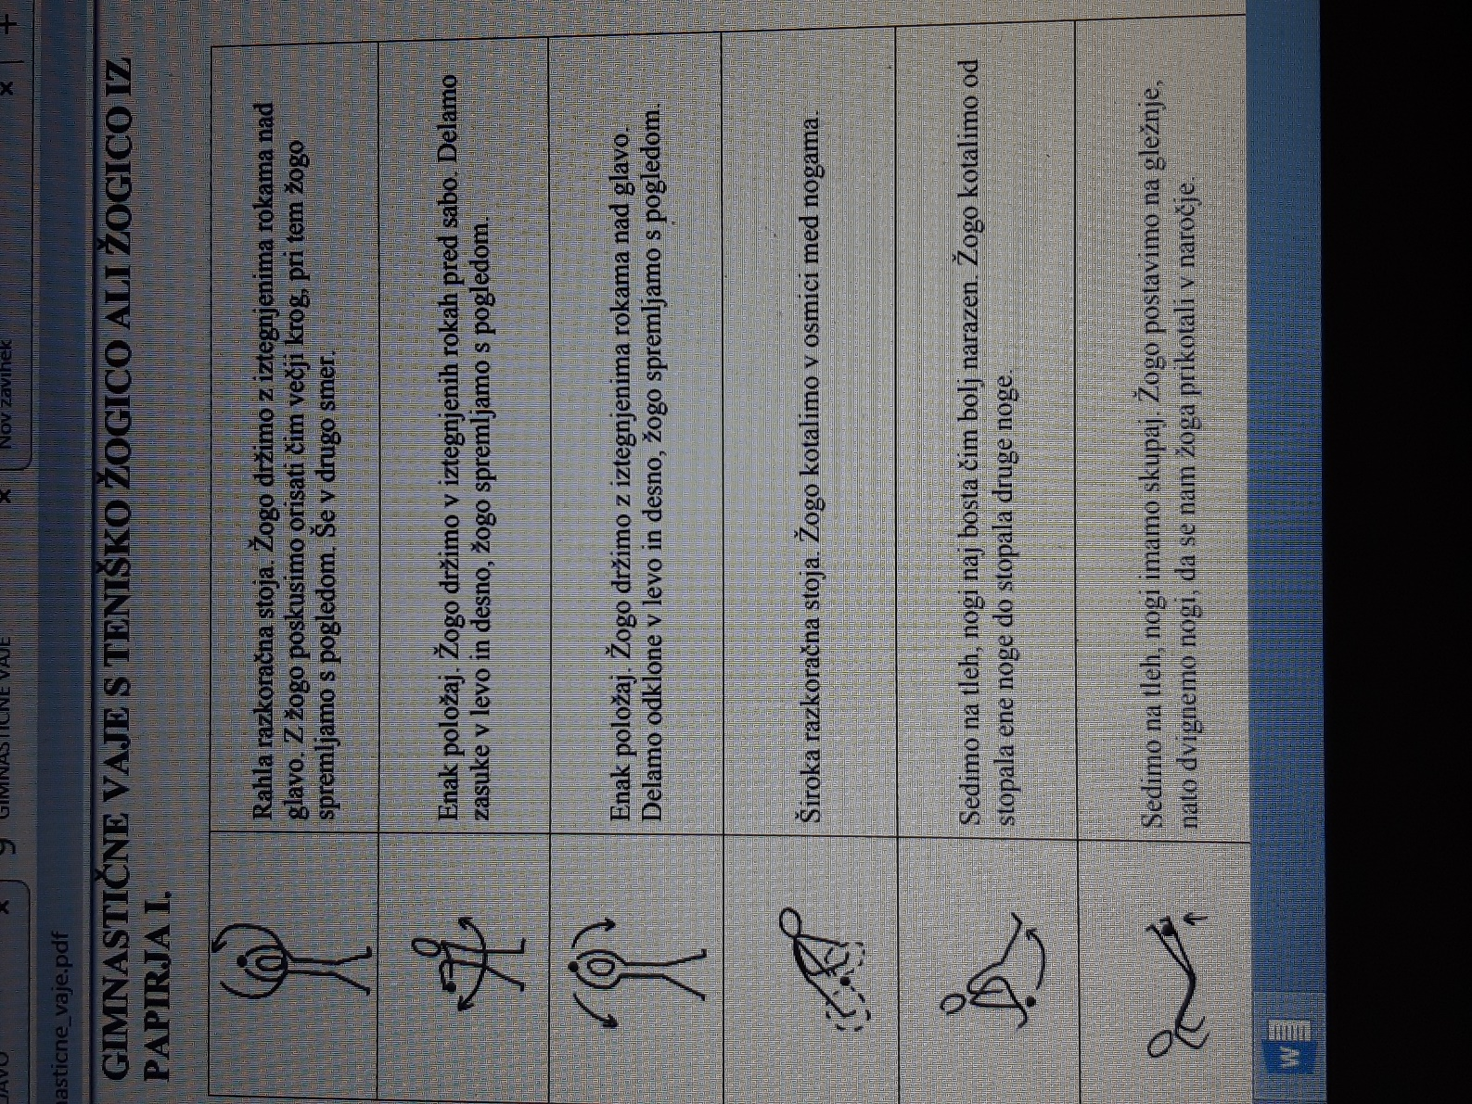

ODBOJKA: Vadimo podajo tako - podajamo žogo samemu sebi s prsti obeh rok nad glavo
-podajamo žogo s prsti obeh rok ob steno
-zadevanje cilja ob steni ( premer kroga okoli 0.5 metra ) z obema rokama v razdalji 1-2 metra

NOGOMET :Vadimo vodenje žoge in zadevanje cilja tako -vodimo žogo okoli kola ,nato udarec na gol
(improviziran)
-vodimo žogo v loku in poskusimo zadeti cilj
Dobri športniki imajo žogo ves čas ob sebi, zato žogajte se, žogajte se!!!

